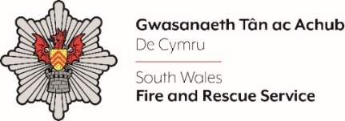
PRENTIS TECHNEGYDD LGV
A fyddech cystal â chwblhau'r ffurflen isod yn LLAWN gan lynu at y terfyn geiriau o 500 gair am bob maen prawf rhestr fer (h.y. cyfanswm o 2000 o eiriau). Yna cadwch mewn fformat dogfen Word a'i huwch lwytho i adran ’tystiolaeth gefnogol' y cais ar-lein.

Nodwch, er lles y broses rhestr fer, byddwn yn dileu 'Enw' a 'Rhif Yswiriant Gwladol’ a darperir rhif ymgeisydd i bob ymgeisydd gogyfer rhestri byr anhysbys.

Os oes gennych unrhyw ymholiadau, cysylltwch â personél@decymru-tan.gov.uk neu ar gyfer ymholiadau mewnol, cysylltwch â ni drwy 24/7

Enw Llawn:
Rhif Yswiriant Gwladol:
Rhif Ymgeisydd Anhysbys (i'w gwblhau gan dîm AD GTA)
Maen Prawf Rhestr Fer 1: Cymwysterau:

Ydych chi wedi cyflawni o leiaf Gradd C mewn TGAU Saesneg a Mathemateg, ac a oes gennych chi Drwydded Categori B (Car)?
Maen Prawf Rhestr Fer 2: Gwybodaeth a Phrofiad:

Beth yw lefel eich gwybodaeth neu brofiad mecanyddol?
Maen Prawf Rhestr Fer 3: Arddull Bersonol a Rhyngbersonol:

Disgrifiwch sut rydych chi wedi ymrwymo i hunanddatblygiad gan ddangos dealltwriaeth a pharch at eraill hefyd.
Maen Prawf Rhestr Fer 4: Tasg:

Eglurwch sut yr ydych chi’n dangos agwedd feddylgar a rhagweithiol at eich gwaith i sicrhau bod safonau uchel yn cael eu cyflawni a'u cynnal.
Dyddiad cau – 11/04/2025, 12yh (ganol dydd)

